ΒΟΥΛΗ ΤΩΝ ΕΛΛΗΝΩΝ ΑΠΟΣΠΑΣΜΑ
Πρωτ. Από τα επίσημα Πρακτικά της Θ', 2 Μαρτίου 2000,
Αριθ. Συνεδρίασης της Ολομέλειας της Βουλής, στην οποία
Διεκπ. ψηφίστηκε το παρακάτω σχέδιο νόμου:

Κύρωση της Συμφωνίας για την ασφάλεια των πληροφοριών μεταξύ των Μερών της Συνθήκης του Βορείου Ατλαντικού

Άρθρο πρώτο

Κυρώνεται και έχει την ισχύ, που ορίζει το άρθρο 28 παρ. 1 του Συντάγματος, η Συμφωνία για την ασφάλεια των πληροφοριών μεταξύ των Μερών της Συνθήκης του Βορείου Ατλαντικού, που υπογράφηκε στις Βρυξέλλες στις 6 Μαρτίου 1997, της οποίας το κείμενο σε πρωτότυπο στη γαλλική γλώσσα και σε μετάφραση στην ελληνική έχει ως εξής:

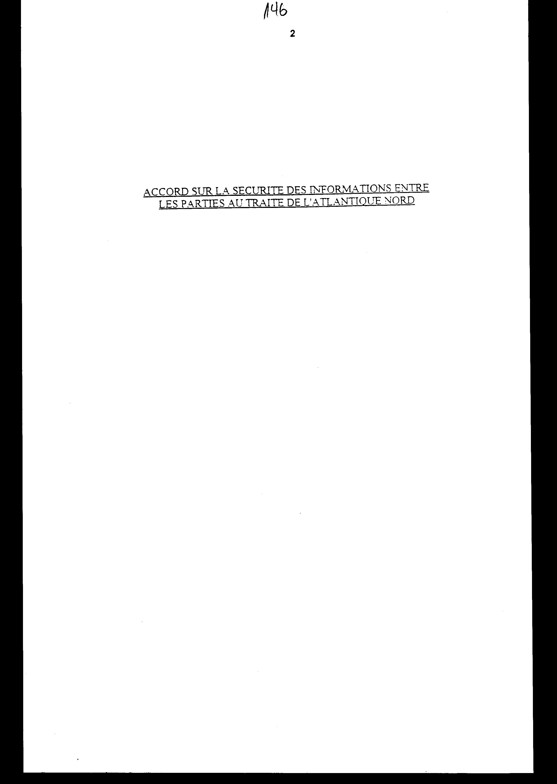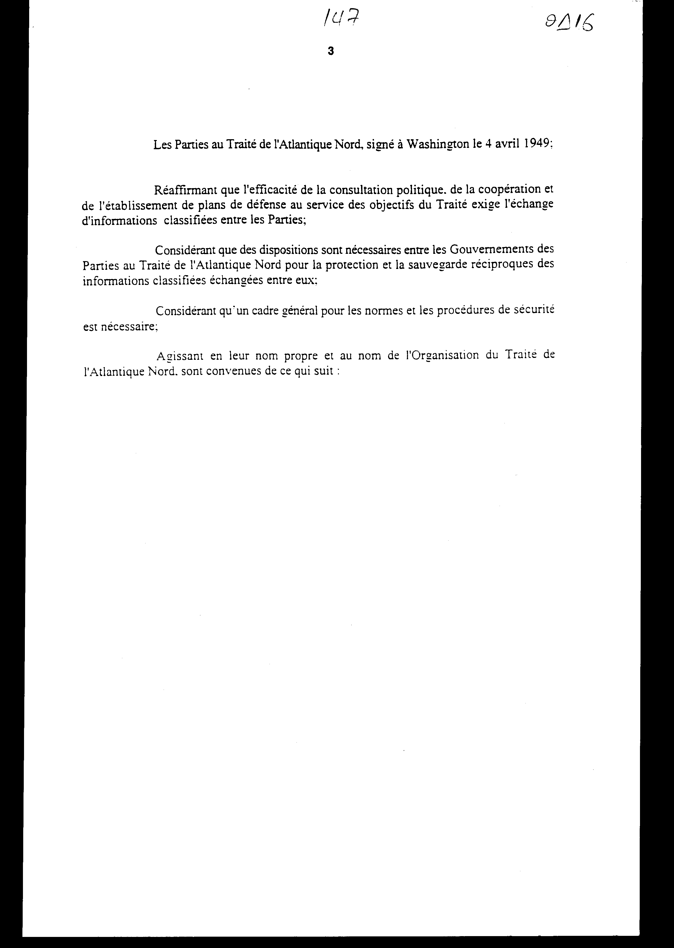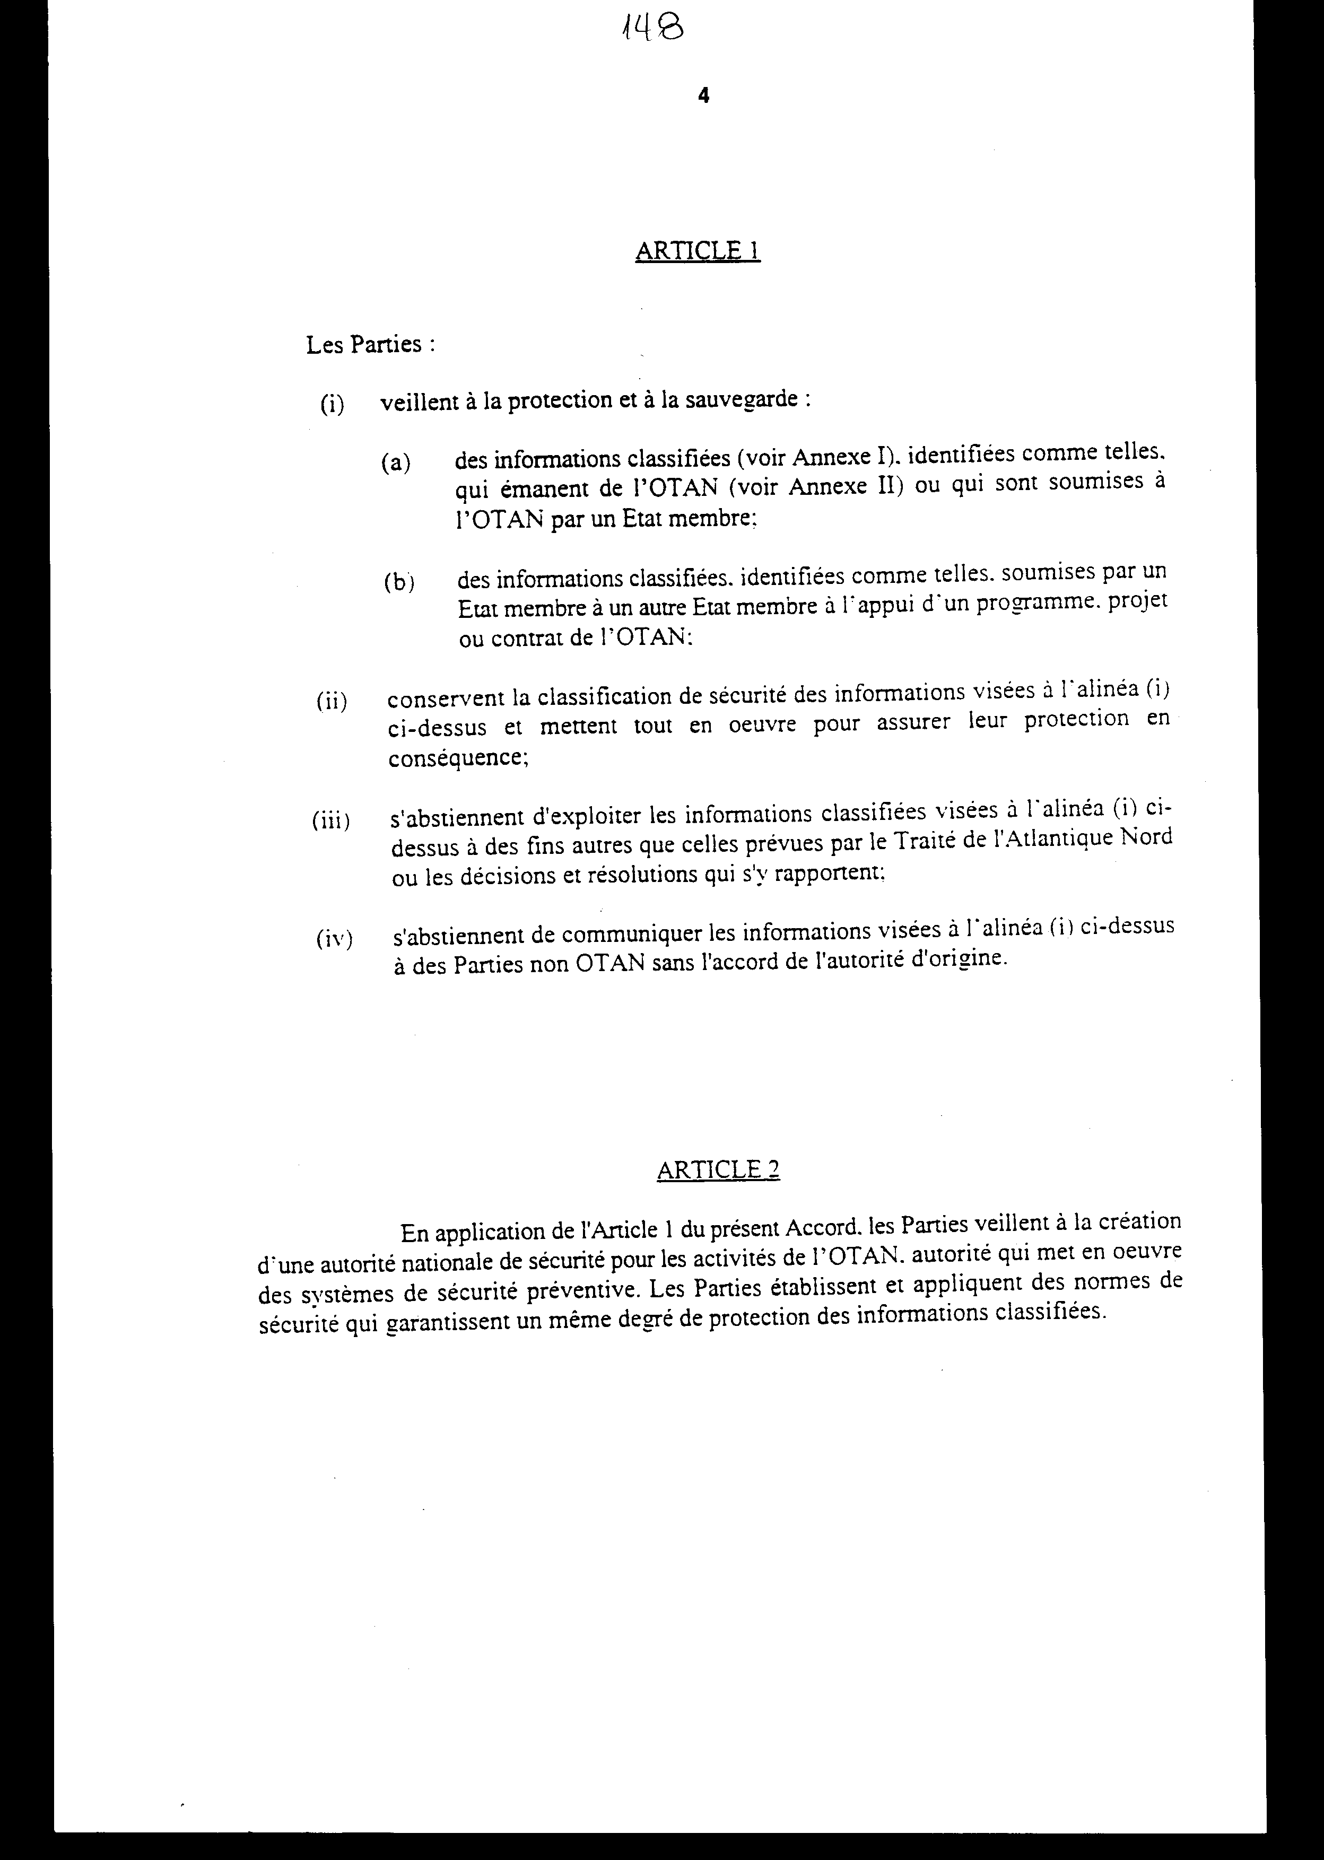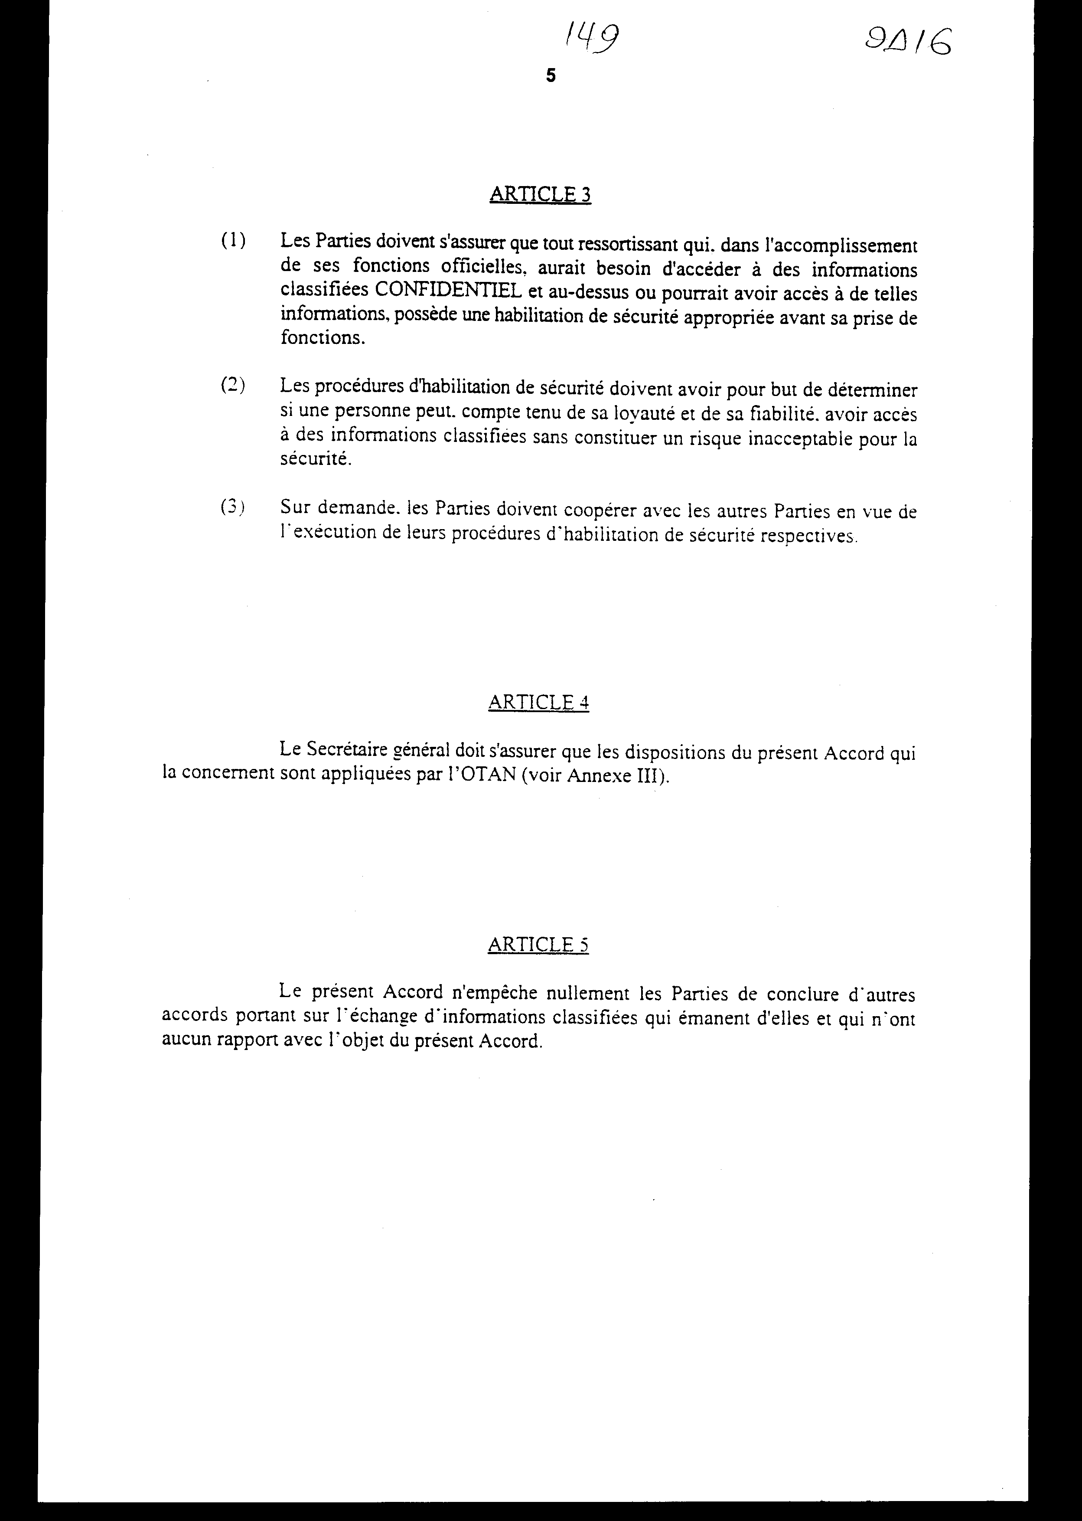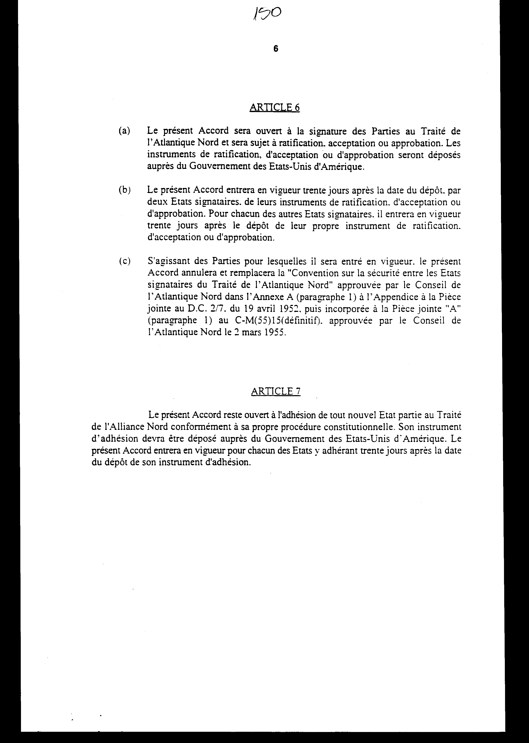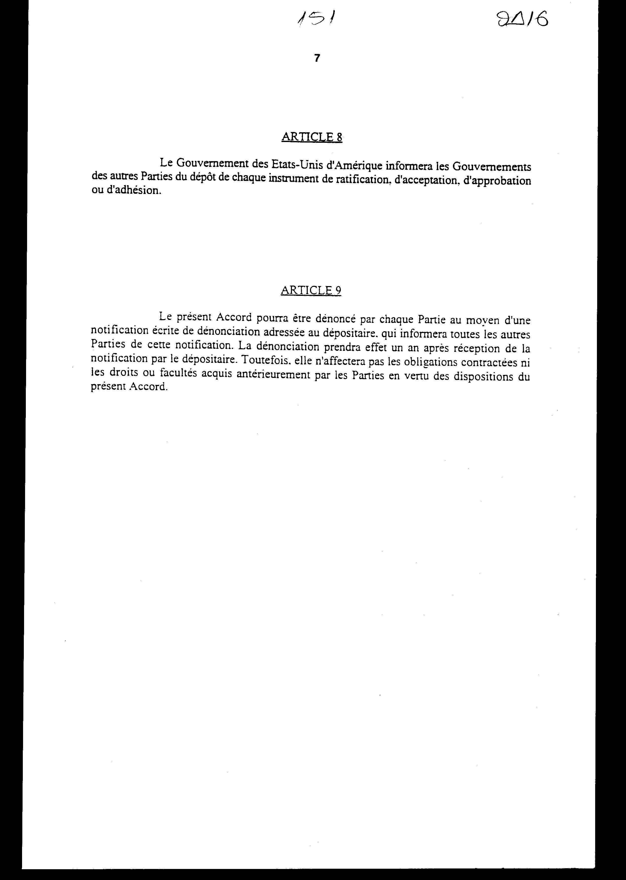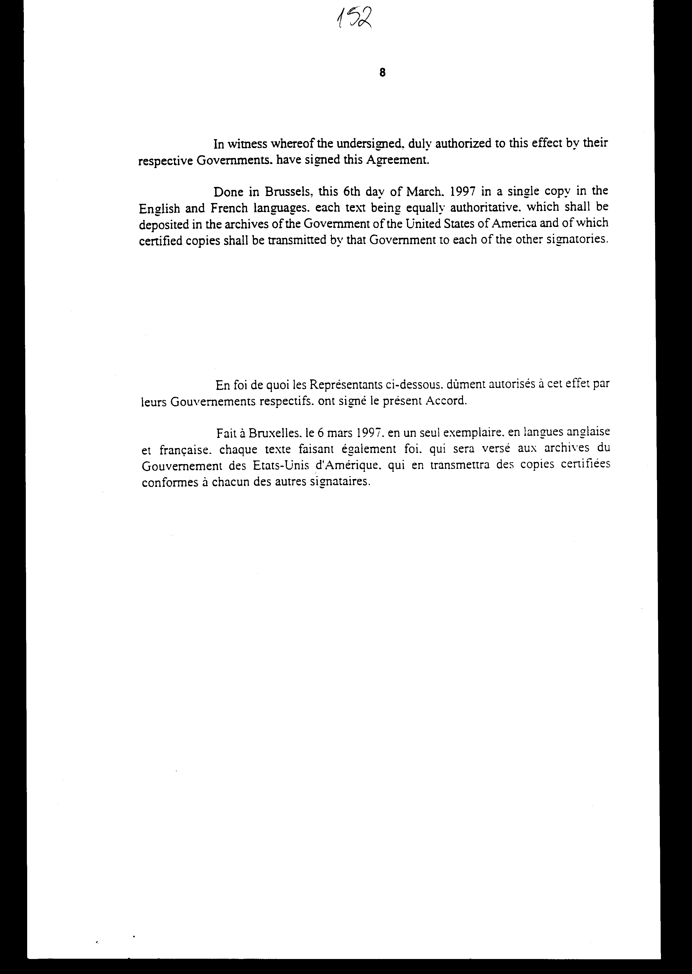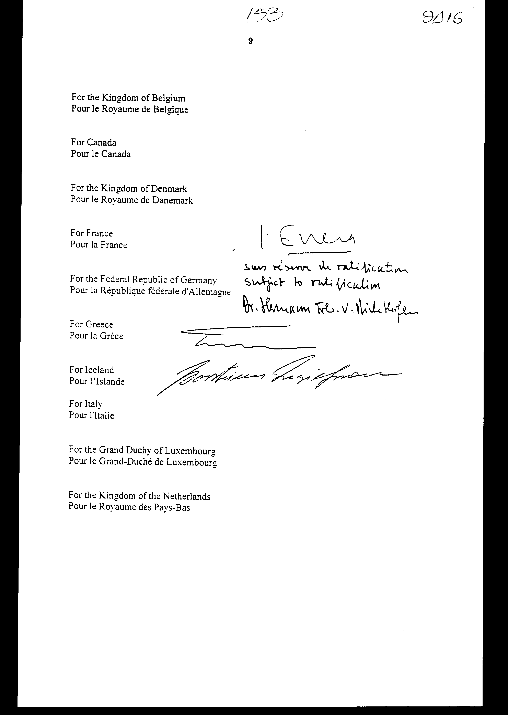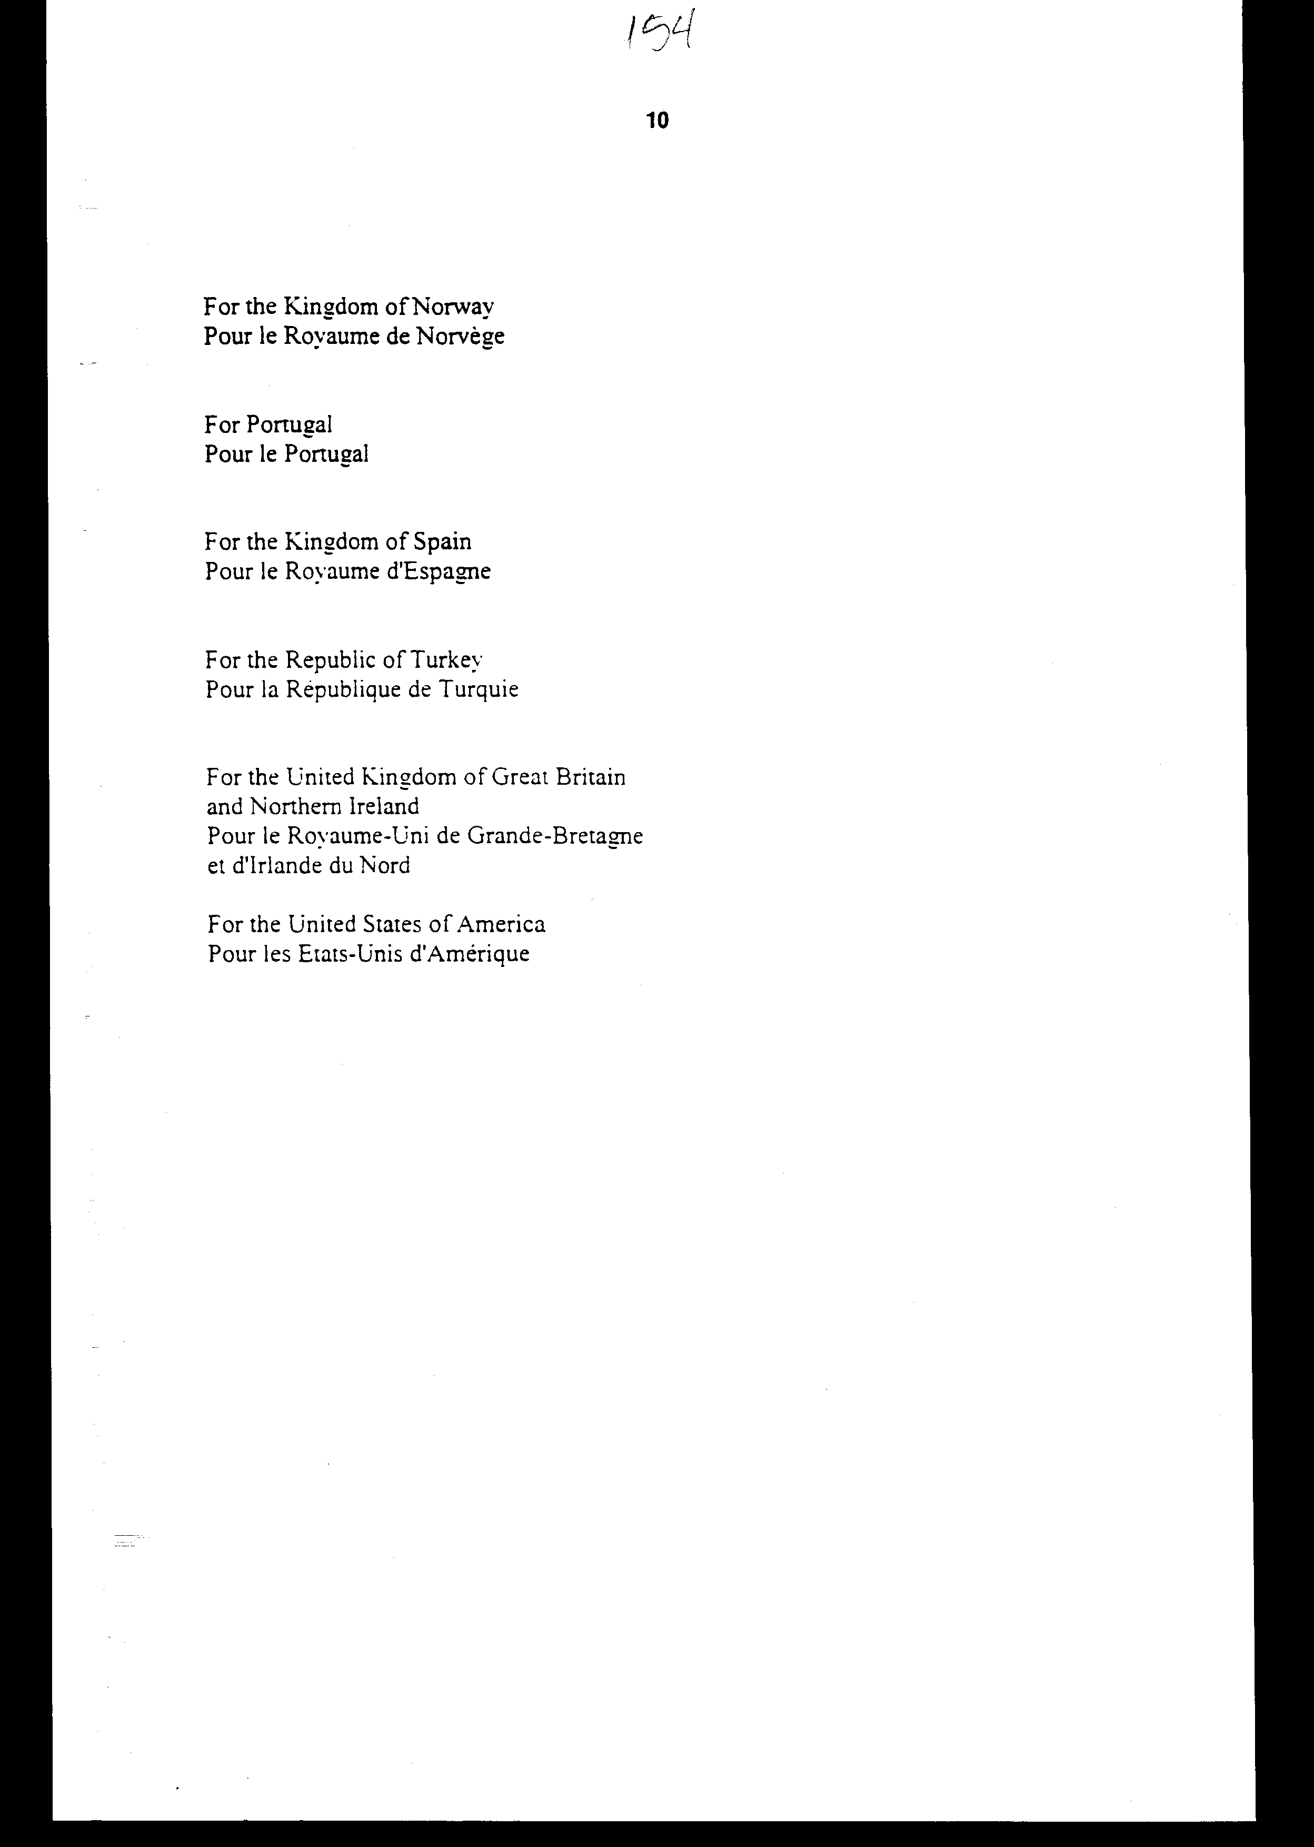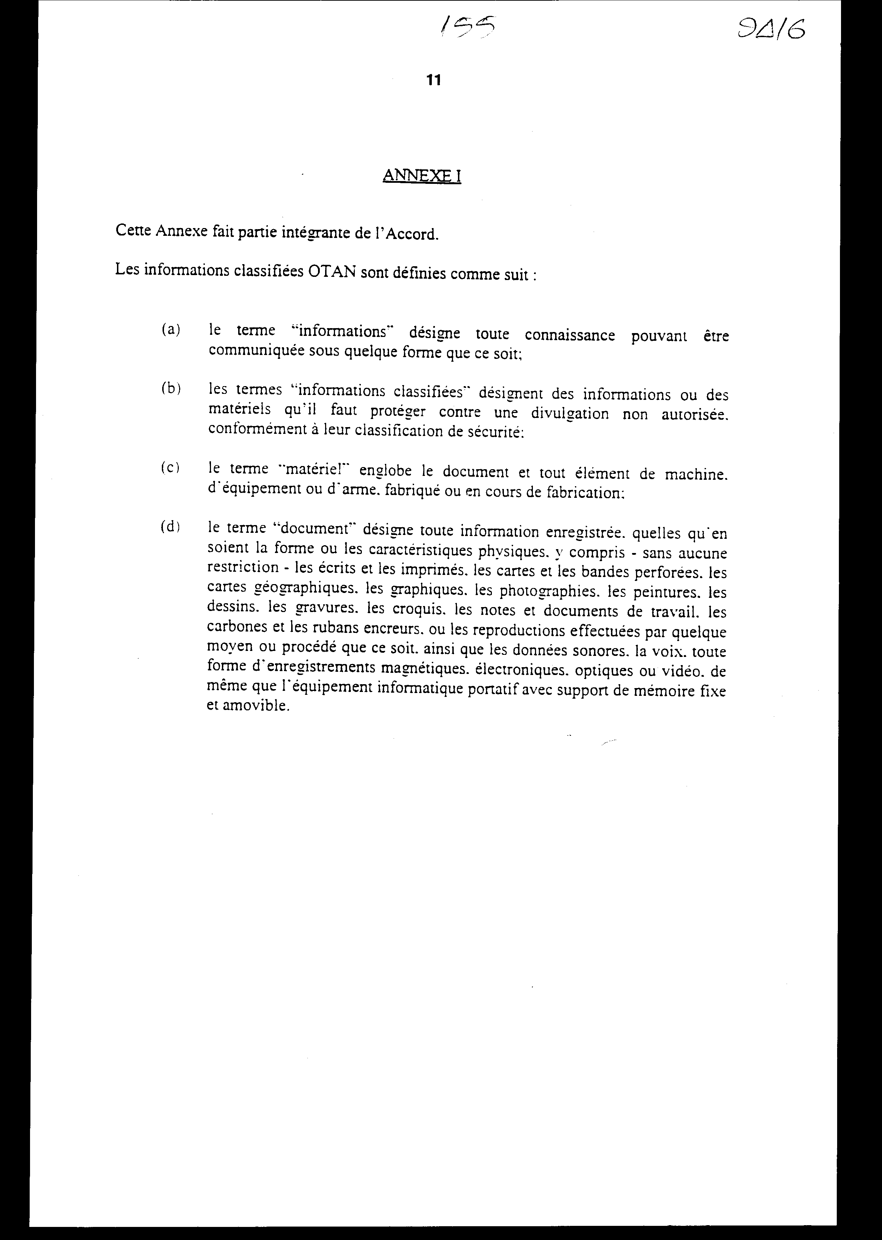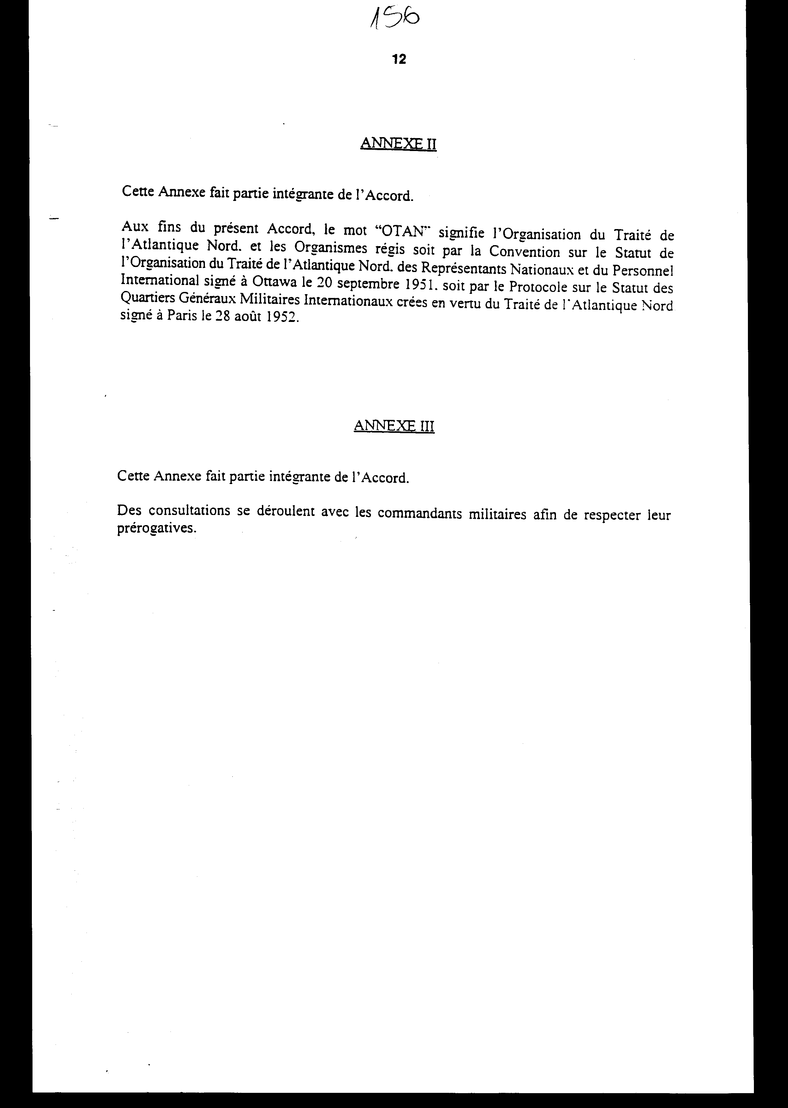

ΣΥΜΦΩΝΙΑ
ΓΙΑ ΤΗΝ ΑΣΦΑΛΕΙΑ ΤΩΝ ΠΛΗΡΟΦΟΡΙΩΝ
ΜΕΤΑΞΥ ΤΩΝ ΜΕΡΩΝ ΤΗΣ ΣΥΝΘΗΚΗΣ
ΤΟΥ ΒΟΡΕΙΟΥ ΑΤΛΑΝΤΙΚΟΥ
Τα Μέρη στη Συνθήκη του Βορείου Ατλαντικού Συμφώνου που υπογράφηκε στην Ουάσιγκτον την 4η Απριλίου 1949,
ΕΠΙΒΕΒΑΙΩΝΟΥΝ ότι η αποτελεσματικότητα της πολιτικής σύσκεψης, της συνεργασίας και της κατάρτισης αμυντικών σχεδίων που υπηρετούν τους στόχους του Συμφώνου απαιτούν την ανταλλαγή διαβαθμιζομένων πληροφοριών μεταξύ των Μερών,
ΘΕΩΡΟΥΝ ότι απαιτούνται διακανονισμοί μεταξύ των Κυβερνήσεων των Μερών της Συνθήκης του Βορείου Ατλαντικού για την αμοιβαία προστασία και διαφύλαξη των ταξινομημένων πληροφοριών που ανταλλάσσονται μεταξύ τους,
ΘΕΩΡΟΥΝ ότι απαιτείται γενικό πλαίσιο για τα πρότυπα και τις διαδικασίες ασφαλείας,
ΕΝΕΡΓΟΥΝΤΕΣ στο όνομα τους και στο όνομα της Οργάνωσης της Συνθήκης του Βορείου Ατλαντικού, συμφωνούν και αποδέχονται τα ακόλουθα:

ΑΡΘΡΟ 1

Τα Μέρη:
i) μεριμνούν για την προστασία και τη διαφύλαξη:
(α) των διαβαθμισμένων πληροφοριών (άρα Παράρτημα Ι) που χαρακτηρίζονται ως τέτοιες, και προέρχονται από το ΝΑΤΟ (όρα Παράρτημα II) ή που υποβάλλονται στο ΝΑΤΟ από Κράτος - Μέλος,
(β) των διαβαθμισμένων πληροφοριών που χαρακτηρίζονται σαν τέτοιες και υποβάλλονται από Κράτος - Μέλος σε άλλο Κράτος - Μέλος και στηρίζουν πρόγραμμα, σχέδιο ή σύμβαση του ΝΑΤΟ·
ii) διατηρούν τη διαβάθμιση ασφαλείας των πληροφοριών που νοούνται στο προηγούμενο εδάφιο (i) και κινητοποιούνται για την εξασφάλιση της ανάλογης προστασίας·
iii) απέχουν από την εκμετάλλευση των διαβαθμισμένων πληροφοριών που αναφέρονται στο προηγούμενο εδάφιο για άλλους σκοπούς από εκείνους που προβλέπονται από τη Συνθήκη του Βορείου Ατλαντικού ή από τις σχετικές αποφάσεις·
iv) απέχουν από τη διαβίβαση των πληροφοριών που νοούνται στο προηγούμενο εδάφιο (i) σε Μέρη εκτός ΝΑΤΟ χωρίς την έγκριση της αρχής προέλευσης.

ΑΡΘΡΟ 2

Σε εφαρμογή του άρθρου 1 της παρούσας Συμφωνίας, τα Μέρη μεριμνούν για τη δημιουργία εθνικής αρχής ασφαλείας για τις δραστηριότητες του ΝΑΤΟ, αρχή που ενεργοποιεί συστήματα προληπτικής ασφάλειας.
Τα Μέρη καθορίζουν και εφαρμόζουν κανόνες ασφαλείας που εξασφαλίζουν ένα ίδιο βαθμό ασφαλείας των διαβαθμισμένων πληροφοριών.

ΑΡΘΡΟ 3

1) Τα Μέρη πρέπει να βεβαιωθούν ότι κάθε υπήκοος που, κατά την εκτέλεση των επίσημων καθηκόντων του, θα είχε ανάγκη πρόσβασης σε πληροφορίες διαβαθμισμένες ως ΕΜΠΙΣΤΕΥΤΙΚΕΣ (CONFIDENTIEL) ή με ανώτερη διαβάθμιση ή έχει πρόσβαση σε τέτοιες πληροφορίες, είναι κάτοχος ανάλογου δικαιώματος ασφαλείας πριν την ανάληψη των καθηκόντων του.
- Οι διαδικασίες δικαιώματος ασφαλείας πρέπει να έ χουν σαν σκοπό να καθοριστεί εάν ένα πρόσωπο μπορεί, λαμβάνοντας υπόψη την εντιμότητα του και την αξιοπιστία του, να έχει πρόσβαση σε ταξινομημένες πληροφορίες χωρίς να αποτελέσει απαράδεκτο κίνδυνο για την ασφάλεια.
- Όταν αιτηθεί, τα Μέρη πρέπει να συνεργάζονται με τα άλλα Μέρη με σκοπό την εκτέλεση των αμοιβαίων διαδικασιών δικαιώματος ασφαλείας.

ΑΡΘΡΟ 4

Ο Γενικός Γραμματέας πρέπει να βεβαιωθεί ότι οι διατάξεις της παρούσας Συμφωνίας, οι οποίες την αφορούν, εφαρμόζονται από το ΝΑΤΟ (όρα Παράρτημα III).

ΑΡΘΡΟ 5

Η παρούσα Συμφωνία ουδόλως εμποδίζει τα Μέρη να συνάπτουν άλλες συμφωνίες σχετικές με την ανταλλαγή διαβαθμισμένων πληροφοριών, οι οποίες προέρχονται από εκείνους και δεν έχουν καμία σχέση με το αντικείμενο της παρούσας Συμφωνίας.

ΑΡΘΡΟ 6

α) Η παρούσα Συμφωνία θα υπογραφεί από τα Μέρη της Συνθήκης του Βορείου Ατλαντικού και θα υπόκειται στην επικύρωση, αποδοχή ή έγκριση. Οι πράξεις επικύρωσης, αποδοχής ή έγκρισης θα κατατεθούν στην Κυβέρνηση των Ηνωμένων Πολιτειών της Αμερικής.
β) Η παρούσα Συμφωνία θα αρχίσει να ισχύει τριάντα ημέρες από την ημερομηνία της κατάθεσης, εκ μέρους δύο συνυπογραφόντων Κρατών, των πράξεων επικύρωσης, αποδοχής ή έγκρισης των. Για έκαστο άλλο εκ των συνυπογραφόντων Κρατών, θα αρχίσει να ισχύει τριάντα ημέρες από την κατάθεση των δικών τους πράξεων επικύρωσης, αποδοχής ή έγκρισης.
γ) Προκειμένου για τα Μέρη για τα οποία θα έχει τεθεί σε ισχύ, η παρούσα Συμφωνία καθιστά άκυρη και θα αντικαθιστά τη «Σύμβαση περί ασφαλείας μεταξύ των Κρατών που υπογράφουν τη Συνθήκη του Βορείου Ατλαντικού» που έχει εγκριθεί από το Συμβούλιο του Βορείου Ατλαντικού στο Παράρτημα Α' (παρ.1) του Προσαρτήματος του συνημμένου εγγράφου της από 19 Απριλίου 1952 Α.Σ. 2/7, που ενσωματώθηκε στη συνέχεια στο συνημμένο Έγγραφο «Α» (παρ.1) του C-Μ(55)15 (οριστικό) το οποίο εγκρίθηκε από το Συμβούλιο του Βορείου Ατλαντικού στις 2 Μαρτίου 1955.

ΑΡΘΡΟ 7

Η παρούσα Συμφωνία είναι ανοιχτή στην προσχώρηση οποιουδήποτε νέου Κράτους - Μέρους στη Συνθήκη του Βορείου Ατλαντικού σύμφωνα με την οικεία θεσμική διαδικασία. Το όργανο προσχώρησης αυτού θα πρέπει να κατατίθεται στην Κυβέρνηση των Ηνωμένων Πολιτειών της Αμερικής. Η παρούσα Συμφωνία θα τεθεί σε ισχύ για κάθε Κράτος που θα προσχωρήσει σε αυτή, τριάντα ημέρες από την ημερομηνία κατάθεσης του οργάνου προσχώρησης.

ΑΡΘΡΟ 8

Η Κυβέρνηση των Ηνωμένων Πολιτειών της Αμερικής θα πληροφορήσει τις Κυβερνήσεις των άλλων Συμβαλλομένων περί της κατάθεσης εκάστου οργάνου επικύρωσης, αποδοχής, έγκρισης ή προσχώρησης.

ΑΡΘΡΟ 9

Η παρούσα Συμφωνία θα δύναται να καταγγέλλεται από κάθε Μέρος με έγγραφη κοινοποίηση της καταγγελίας απευθυνόμενης στον καταθέτη, ο οποίος θα πληροφορήσει όλα τα άλλα Μέρη σχετικά με την κοινοποίηση αυτήν.
Η καταγγελία θα ισχύει ένα έτος μετά την παραλαβή της κοινοποιήσεως από τον καταθέτη. Ωστόσο δεν θα θίγει τις συμφωνημένες υποχρεώσεις ούτε τα δικαιώματα ή τις δυνατότητες που έχουν αποκτηθεί στο παρελθόν από τα Μέρη δυνάμει των διατάξεων της παρούσας Συμφωνίας.
Σε πίστωση του οποίου οι κάτωθι εκπρόσωποι, δεόντως εξουσιοδοτημένοι από τις αντίστοιχες Κυβερνήσεις τους, υπέγραψαν την παρούσα Συμφωνία.
Συντάχθηκε στις Βρυξέλλες στις 6 Μαρτίου 1997, σε ένα αντίτυπο, στην αγγλική και γαλλική γλώσσα, κάθε κείμενο είναι εξίσου αυθεντικό και θα κατατεθεί στα αρχεία της Κυβέρνησης των Ηνωμένων Πολιτειών της Αμερικής, η οποία θα διαβιβάσει ακριβή αντίγραφα σε κάθε έναν εκ των συνυπογραφόντων.
Για το Βασίλειο του Βελγίου
Για τον Καναδά
Για το Βασίλειο της Δανίας
Για τη Γαλλία - υπογραφή
Για την Ομοσπονδιακή Δημοκρατία της Γερμανίας - με την επιφύλαξη της επικύρωσης - υπογραφή
Για την Ελλάδα - υπογραφή
Για την Ισλανδία - υπογραφή
Για την Ιταλία
Για το Μεγάλο Δουκάτο του Λουξεμβούργου
Για το Βασίλειο των Κάτω - Χωρών
Για το Βασίλειο της Νορβηγίας
Για την Πορτογαλία
Για το Βασίλειο της Ισπανίας
Για τη Δημοκρατία της Τουρκίας
Για το Ενωμένο Βασίλειο της Μεγάλης Βρετανίας και Βόρειας Ιρλανδίας
Για τις Ηνωμένες Πολιτείες της Αμερικής.

ΠΑΡΑΡΤΗΜΑ Ι

Το παρόν Παράρτημα αποτελεί αναπόσπαστο μέρος της Συμφωνίας. Οι διαβαθμισμένες πληροφορίες του ΝΑΤΟ ορίζονται ως εξής:
α) Ο όρος «πληροφορίες» ορίζει κάθε γνώση η οποία μπορεί να κοινοποιηθεί υπό οποιαδήποτε μορφή.
β) Οι όροι «ταξινομημένες πληροφορίες» ορίζουν πληροφορίες ή υλικά που χρήζουν προστασίας κατά μη επιτρεπόμενης αποκάλυψης σύμφωνα με την ταξινόμηση ασφαλείας τους.
γ) Ο όρος «υλικό» περιλαμβάνει το έγγραφο και κάθε στοιχείο μηχανήματος, εξοπλισμού ή όπλου, κατασκευασμένο ή υπό κατασκευή.
δ) Ο όρος «έγγραφο» ορίζει κάθε καταχωρημένη πληροφορία όποια και αν είναι η μορφή ή τα φυσικά χαρακτηριστικά, συμπεριλαμβάνοντας - χωρίς κανένα περιορισμό - τα γραπτά και τα έντυπα κείμενα, τις κάρτες και τις διάτρητες ταινίες, τους γεωγραφικούς χάρτες, τα γραφικά, τις φωτογραφίες, τις ζωγραφιές, τα σχέδια, τα προϊόντα φωτοχαρακτικής, τα σκαριφήματα, τις σημειώσεις και τα έγγραφα εργασίας, τα καρμπόν και τις μελανοταινίες ή τα αντίγραφα πραγματοποιημένα με οποιαδήποτε μέσα ή διαδικασίες, καθώς και τα ηχητικά στοιχεία, τις φωνές, όλες τις μορφές μαγνητικών, ηλεκτρονικών, οπτικών εγγραφών ή βίντεο, καθώς και τους φορητούς εξοπλισμούς πληροφορικής με υποστήριξη σταθερής ή μη μνήμης.

ΠΑΡΑΡΤΗΜΑ II

Το παρόν Παράρτημα αποτελεί αναπόσπαστο μέρος της Συμφωνίας.
Για τις ανάγκες της παρούσας Συμφωνίας, η λέξη «ΝΑΤΟ» σημαίνει τον Οργανισμό της Συνθήκης του Βορείου Ατλαντικού και τις Οργανώσεις που διέπονται είτε από τη Σύμβαση για το Καθεστώς του Οργανισμού της Συνθήκης του Βορείου Ατλαντικού, των Εθνικών Εκπροσώπων και του Διεθνούς Προσωπικού, που υπογράφηκε στην Οτάβα στις 20 Σεπτεμβρίου 1951 ή από το Πρωτόκολλο για το Καθεστώς των Διεθνών Στρατιωτικών Αρχηγείων που δημιουργήθηκαν δυνάμει της Συνθήκης του Βορείου Ατλαντικού, που υπογράφηκε στο Παρίσι στις 28 Αυγούστου 1952.

ΠΑΡΑΡΤΗΜΑ III

Το παρόν Παράρτημα αποτελεί αναπόσπαστο μέρος της Συμφωνίας.
Διεξάγονται διαβουλεύσεις με τους στρατιωτικούς διοικητές προς το σκοπό του σεβασμού των προνομίων τους.

Άρθρο δεύτερο

Η ισχύς του παρόντος νόμου αρχίζει από τη δημοσίευση του στην Εφημερίδα της Κυβερνήσεως και της Συμφωνίας που κυρώνεται από την πλήρωση των προϋποθέσεων του άρθρου 6 αυτής.
Αθήνα, ……………. 2000

Ο ΠΡΟΕΔΡΟΣ ΤΗΣ ΒΟΥΛΗΣ
ΑΠΟΣΤΟΛΟΣ ΧΡ. ΚΑΚΛΑΜΑΝΗΣ

Ο ΓΕΝΙΚΟΣ ΓΡΑΜΜΑΤΕΑΣ Ο ΠΡΟΪΣΤΑΜΕΝΟΣ ΤΗΣ
ΤΗΣ ΒΟΥΛΗΣ ΔΙΕΥΘΥΝΣΗΣ ΝΟΜΟΘΕΤΙΚΟΥ ΕΡΓΟΥ
α.α.
ΠΑΝΑΓΙΩΤΗΣ Θ. ΤΖΩΡΤΖΟΠΟΥΛΟΣ ΙΩΑΝΝΗΣ ΖΩΓΡΑΦΟΣ

